珠海市文园中学2015年初三第一次模拟考试物理试题及答案

一、单项选择题（本大题7小题，每小题3分，共21分）在每小题列出的四个选项中，只有一个是正确的，请将正确答案前的字母填在表格中对应位置．
1．小明对“能源与可持续发展”这一章进行了总结性反思，其中正确的是（ ）
A．能量是守恒的，不会有能源危机 B．能量转化和转移具有方向性
C．核电站不会产生任何污染 D．太阳能只能转化成电能和内能

2．题2图中是生活和生产中的场景，对其能量变化的描述中，错误的是（ ）
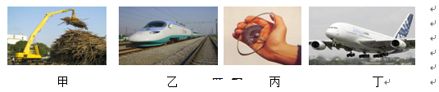
A．甲图中，货物被举高后内能增加了 B．乙图中，列车速度增大后动能增加了
C．丙图中，握力计发生形变后弹性势能增加了 D．丁图中，飞机升空后重力势能增加了
3. 英国华裔科学家高锟因在“有关光在纤维中的传输以用于光学通信方面”取得了突破性成就，获得2009年诺贝尔物理学奖．光在光导纤维中（ ）
A．像水流沿弯曲水管流动那样传播 B．经光纤壁不断反射而向前传播
C．以声音的速度传播 D．不断折射而向前传播
4．关于题4图中压强的说法错误的是（ ）
A．蝉可把口器插入树皮，是因受力面积小，增大了压强
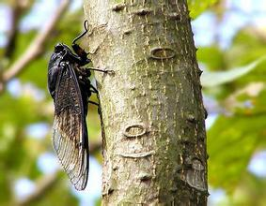
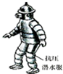

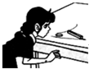
B．深海潜水员穿抗压潜水服因海水压强随深度而增大
题4图
C．人用吸管吸食饮料时是靠大气压把饮料“压”进了嘴里
D．用力吹气使硬币上方空气流速变大、气压变大，硬币就“跳过”栏杆

5．题5图左是一手压电筒，按压手柄，塑料齿轮带动线圈内磁性飞轮高速旋转，使灯泡发光．题5图右边四个实验中与这一过程的工作原理相同的是（ ）
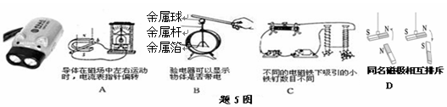
6．下列各说法中正确的是( )
A．人推桌子未推动，是因为此时人的推力小于地面对桌子的摩擦力
B．在平直的公路上匀速行驶的汽车，受平衡力作用
C．物体受平衡力的作用，一定保持静止状态
D．运动的物体有惯性，静止的物体无惯性

7．小明想设计一种能反映并可调节温度高低的电热毯电路，其原理是：顺时针转动旋钮型变阻器触片，通过电热丝的电流增大，产热加快，温度升高，反映温度高低的“仪表”（电压表）示数变大．下列电路符合设计要求的是（ ）
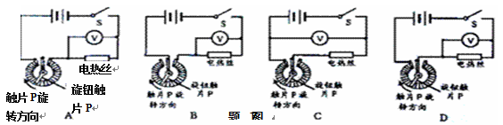
二、填空题（本大题7小题，每空1分，共21分）
8．题8图中，做法不符合安全用电的是图____；利用惯性的是图____；利用连通器原理工作的是图____．(选填图下的序号)
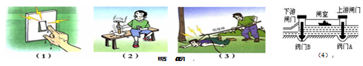
9．题9图是汽油机的某个冲程，在此冲程中，将 能转化为 能,这是通过 方式改变了汽油及空气混合体的内能．

10．题10图为探究通电直导线周围磁场分布的实验，实验时先在有机玻璃板上均匀地撒上铁屑，然后给直导线通电，为了更好地通过铁屑客观描述出磁场分布情况，接下去的操作是 ，该操作的主要目的是减小铁屑与玻璃板之间的摩擦，使铁屑在磁场力作用下动起来，说明力能 ，为了进一步探究通电直导线周围磁场的方向，可用 代替铁屑进行实验．
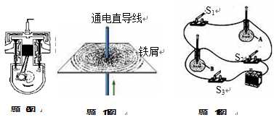
11．在“比较两种液体比热容的大小”实验中，提供完全相同的烧瓶和发热电阻丝，提供种类不同、质量相同的液体，其他器材任选．若选用的两个烧瓶中分别装有A、B两种液体，选用的其他器材及实物连接图如题11图所示．给A、B两种液体加热时，先闭合S₁和S₂，后闭合S₃，一段时间后，断开S₃，这样操作可保证加热时间 ，其目的是使两种液体 ．通过观察，发现A液体中温度计示数的变化量大，则 液体比热容大．
12．题12图（a）、（b）分别表示甲、乙两车向东直线运动的s-t图像．则甲的速度为 m/s（保留一位小数）．以乙为参照物，甲是_______的（选填“向东”、“向西”或“静止”）；若甲、乙在运动中动能相同，则___车的质量大．源
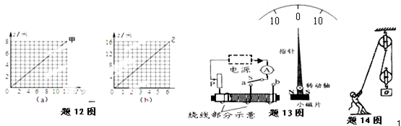
13．题13图中，将开关S打到a点，电路中电流方向如箭头所示，向下调节变阻器的滑片时，图中指针上端向 （选填“左”或“右”）偏转．再将开关S从a打到b点，调节滑动变阻器滑片的位置，使电流大小保持不变，指针指示的数值将 （选填“变大”、“变小”或“不变”），这说明电磁铁磁性的强弱与 有关．

14．工人用题14图所示的装置(不计绳重和摩擦)把重400N的物体匀速提升3m，所用的拉力为300N．则该工人所做的有用功为 J，该滑轮组的机械效率是 ．若工人的体重为500N，绳子能承受的拉力足够大，他用该滑轮组提升重物时最大的机械教率是 ．

三、作图题（共8分）
15．（1）（3分）在题15（1）图中画出轿车在高速公路上高速行驶时竖直方向受力示意图（O点为力的作用点）．
（2）（2分）为使轻质杠杆AB在题15（2）图所示位置静止，请你在杠杆上画出所施加最小动力F_{l}的示意图，并作出阻力F₂的力臂．
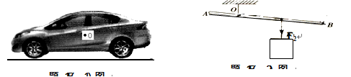

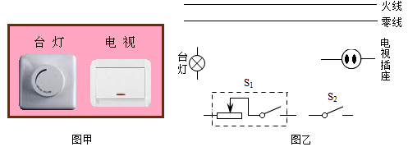
(3)（3分）题15（3）图甲是某宾馆床头上的开关示意图，图乙是其控制的电路，其中S₁为旋钮开关，单独控制台灯的通断与亮度；S₂为单独控制电视插座的开关，请在图乙中将电路图连接完整，要求符合安全用电的原则．
题15（3）图
四、实验题（本大题3小题，共19分）
16．（7分）（1）如题16（1）图所示，木块的长度是 cm；弹簧测力计的示数是 N．
（2）如题16（2）图所示，闭合开关，观察到金属杆向左运动起来，实验现象说明磁场对 有力的作用；断开开关，对调电源正、负两极，重新接入电路，再次闭合开关，观察到金属杆向 运动起来．
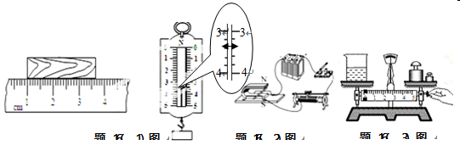
（3）小王用天平测油的质量
①把天平放在 ，将游码移到称量标尺零刻度处，发现指针静止在分度标尺中央刻度线的右侧，此时应将平衡螺母向 （选填“左”或“右”）调节，使天平平衡．
②用调节好的天平测量油和烧杯的总质量，操作情景如题16（3）图，错误之处是 ．

17．（6分）为测量规格“6.3Ｖ，0.15A”小灯泡的额定功率，提供的器材有：蓄电池（输出电压约10V）、滑动变阻器（有“10Ω，2A”、“50Ω，1.5A”两种规格）、电流表、电压表各一只．
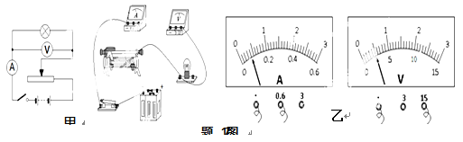
（1）题17图甲是小张测量时所连接的部分实物连线图，请你根据电路图补全实物连线图．[来源:学§科§网][来源:学科网ZXXK]
（2）实验中，小徐同学选择了规格为“10Ω，2A”的滑动变阻器，你预计会出现 现象
（3）在某次测量中，正确选择滑动变阻器后，电流表、电压表读数如题17图乙所示，则电流表读数为 A，电压表读数为 V，此时应使滑动变阻器的阻值 （选填“变大”“变小”“不变”）才能测量小灯泡的额定功率．

18．（6分）小明猜想“物体所受的浮力与物体所处的深度有关”．他在弹簧测力计下挂一金属柱，把它逐渐放入水中(如题18图甲)．
（1）小明根据测力计的示数，得出结论：金属柱在水中的深度越深，所受的浮力越小；小军用同一金属柱做了另一组实验(如题18图乙)，得出另一个的结论：浸没的金属柱所受的浮力都是6.6N，与深度无关；请你从两位同学的结论中任选一个，判断其是否正确，并说出理由．
答：__________________；理由是
（2）如果把这个金属柱直接放在水中如题18图D所示，根据小明和小军的实验可以推断，此时金属柱所受的浮力大小为______N.
（3）根据上述实验的全部数据，进一步得到金属柱的质量是_ _kg；金属柱的体积为 m³；金属柱的密度是___kg/m³．（g=10N/Kg）
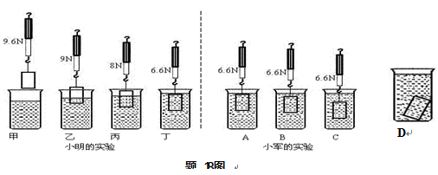

五、计算题（本大题2小题，共13分）
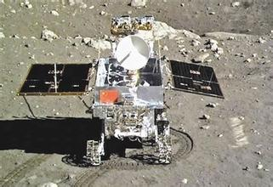
19．（6分）如题19图所示为我国首辆 “玉兔号”月球车．登月前，在水平地面上进行了测试，月球车匀速直线行驶180 m用时60min，若车的质量为140kg，受到地面的摩擦阻力为500N，网状轮子与地面接触的总面积为0.02m²．（g=10N/Kg）求：
题19图
（1）月球车受到的重力；
（2）月球车对水平地面的压强；
（3）月球车在测试过程中的功率．

20．（7分）题20图甲是即热式电热水龙头，图乙是它的原理图，通过旋转手柄带动开关S在A、B、C之间接通对应的电路，从而实现在冷水、温水、热水之间切换．水流经电热丝时，被加热后流出．右表是它的相关技术参数．
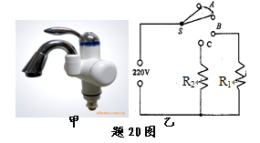
产品名称 | 即热式电热水龙头
额定功率 | 温水（1.1KW）  热水（2.8KW）
额定电压 | 220V
额定频率 | 50HZ
额定水流量 | 1L/min

(1)当它放热水时，开关S应该处于图乙中 （选填“A”、“B”或“C”）位置．
(2)电热丝R₁的阻值．
(3)当它以额定水流量工作时，1min产生的热水的质量．
（4）如果进水口的水温是10℃，龙头正常出水时，放出热水的水温最高能达到多少℃？[设电热丝产生热量全部被水吸收．水的比热容为4.2×10³J/( Kg·℃)]

六、综合能力题（本大题3小题，共18分）
21. （6分）在学过摩擦力知识后，小明想探究：摩擦力大小是否与压力、重力都有关系？他利用如题21图所示的装置进行探究实验．实验步骤如下：
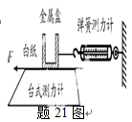
①把金属盒放在质量不计的白纸上，读出台式测力计示数；拉动白纸的过程中，读出弹簧测力计的示数．
②将质量不计的氢气球系在金属盒上，读出台式测力计示数；拉动白纸的过程中，读出弹簧测力计的示数．
③再往金属盒注入适量的沙子，使台式测力计示数与步骤①中的示数相等，拉动白纸的过程中，读出弹簧测力计的示数．实验相关数据如右表．
实验  序号 | 台式测力计  示数F₁/N | 金属盒  总重力G/N | 弹簧测力计  示数F₂/N
① | 4.8 | 4.8 | 1.8[]
② | 3.2 |  | 1.2
③ | 4.8 | 6.4 | 1.8
（1）此实验是根据 原理测出摩擦力大小的．金属盒上系氢气球是为了在金属盒总重力不变的情况下改变 ．
（2）与直接用弹簧测力计拉动金属盒测量摩擦力相比，拉动白纸进行实验具有容易操作的优点，具体体现在 ．（写出一条即可）
（3）请你补齐上表中空格处的数据，其值为 N.
（4）实验中是通过 来改变金属盒总重力的．
（5）比较实验步骤 （填序号）的数据，说明摩擦力大小与重力无关．

22．（6分）酒瓶上的软木塞往往很难直接拔出，因此人们发明了如题22图甲所示的开瓶器．使用时，首先把钻头对准软木塞，用手转动旋转手柄，使钻头插入软木塞，同时压把会翘起；然后再用力按压两个压把，钻头就能把软木塞“带”出来．
（1）请仔细观察开瓶器结构，指出其中用到了哪些物理知识，再举出两例填写到表格内：
开瓶器的结构 | 所用到的物理知识
例：压把 | 是一个省力杠杆

（2）题22图乙是钻头插入软木塞时右边压把的示意图，O为压把的转轴，F为手对压把的压力，其方向始终垂直于OA，且OA:OB=8:1，如果F为5N时恰好拔出软木塞，则钻杆B点处受到的力为 N，酒瓶对软木塞的摩擦力是 N（钻杆、旋转手柄和软木塞的质量忽略不计）
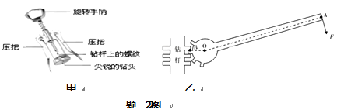

23．（6分）阅读下面的材料，回答问题
物体在流体中运动时，会受到阻力作用，该阻力叫做流体阻力．流体阻力大小跟相对运动速度大小有关，速度越大，阻力越大；跟物体的横截面积有关，横截面积越大，阻力越大；跟物体的形状有关，头圆尾尖（这种形状通常叫做流线型）的物体受到的阻力较小．物体从高空由静止下落，速度会越来越大，所受阻力也越来越大，下落一段距离后，当阻力大到与重力相等时，将以某一速度作匀速直线运动，这个速度通常被称为收尾速度．
某研究小组做了“空气对球形物体阻力大小与球的半径和速度的关系”的实验，测量数据见下表．（g取10N／kg）[来源:
小球编号 | 1 | 2 | 3
小球质量（g） | 2 | 5 | 45
小球半径（×10⁻³m） | 5 | 5 | 15
小球的收尾速度（m/s） | 16 | 40 | 40

（1）1号小球受到空气阻力最大时的速度为 m/s，此时空气阻力为
（2）半径相同的小球，质量 （选填“大”或“小”）的收尾速度大．
（3）对于3号小球，当速度为20 m/s时，空气阻力 （选填“大于”、“等于”或“小于”）重力．[来源:Z．xx．k.Com]
（4）轿车的外形常做成流线型，目的是
（5）为提高游泳成绩，请从泳姿或泳装方面，给运动员提一条合理化建议

珠海市文园中学2015年物理一模
座位号
（本答案并非唯一正确，只要合理都要给分）
- 单项选择题（每小題3分，共21分）
1 | 2 | 3 | 4 | 5 | 6 | 7
B | A | B | D | A | B | D
二．填空题（每空1分，共21分）
8. （1） ； （2） ； （4）
9. 机械 ； 内 ； 做功
10. 轻敲有机玻璃 ； 改变物体的运动状态 ； 小磁针
11. 相等 ； 吸收相等的热量 ； B
12. 0.7 ； 向西 ； 甲
13. 左 ； 大于 ； 线圈匝数
14. 1200 ； 66.7% ； 86.7%
三．作图题（共8分）（说明：（1）中画对每个力1分。（3）中画对电视插座电路2分）
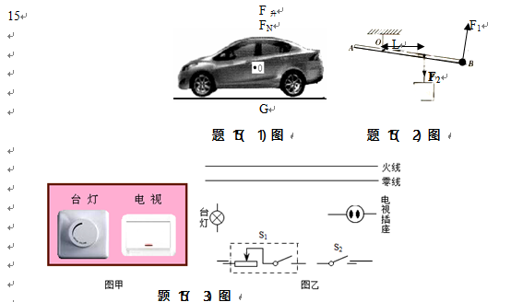
四．实验题（共19分）
16．（每空1分，共7分）
（1） 2.65 ； 3.4 （2） 通电导体 ；__右_________
(3) 水平桌面 ；___左__ ___； 测量过程中调节平衡螺母
17．（共6分）（1）根据电路图补全右边的实物连线图（2分）
(2)_无论怎样调节滑动变阻器的滑片，电压表都不可能达到6.3V___
(3)_0.4____； 2.5 ； 变小
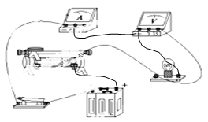
18．（共6分）
（1） 小明结论错误 ； _没有说明在“未浸没前”的前提下_________________
或：小军结论错误；没有说明在完全浸没时，同时小军实验中的浮力并非6.6N。
(2) _____3__________
（3）_____0.96________； 0.0003 ________； ____3200_______________.
五．计算题（共13分）
19．（6分）解： (1)（2分）1400N（2）（2分）70000Pa (3)（2分）25W
20 .（7分）解：(1) （1分）C
(2) （2分）44Ω
(3) （2分）1Kg
（4） (2分)50℃
六、综合能力题（共18分）
21（6分）（1） 二力平衡 ____________ ； 压力大小 ____________ ；
（2 弹簧测力计读数时是静止的易读数（白纸不用作匀速直线运动易操作等）
(3)___4.8___ ___ (4)__加入金属盒中沙子的多少_____ (5)___①③___
22．(6分) （1）
开瓶器的结构 | 所用到的物理知识
例：压把 | 是一个省力杠杆
钻杆上的螺纹 | 斜面
钻头 | 减小受力面积，增大压强

（2） 40 ； 80 。
23.（6分）（1） 16 ； 0.02 （2） 大
（3）____大于_______ (4) _____减小空所阻力______________
（5） 穿鲨鱼皮等可减小水的阻力的泳装等

